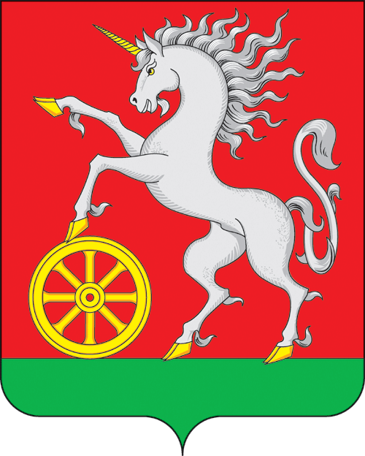

**АДМИНИСТРАЦИЯ ГОРОДА БОГОТОЛА**

**Красноярского края**

**ПОСТАНОВЛЕНИЕ**

**« 21 » ___11____2024 г. г. Боготол № 1372-п**

О внесении изменений в постановление администрации города Боготола от 30.09.2013 № 1246-п «Об утверждении примерного положения об оплате труда работников муниципального казенного учреждения «Боготольский городской архив»»

В соответствии с Трудовым кодексом Российской Федерации, п. 4 ст. 1 решения Боготольского городского Совета депутатов от 13.12.2018 № 4-183 «Об утверждении Положения о системах оплаты труда работников муниципальных учреждений города Боготола», руководствуясь ст. 43, ст. 71, ст. 72, ст. 73 Устава городского округа город Боготол Красноярского края, ПОСТАНОВЛЯЮ:

1. Внести в постановление администрации города Боготола  
от 30.09.2013 № 1246-п «Об утверждении примерного положения об оплате труда работников муниципального казенного учреждения «Боготольский городской архив»» следующие изменения:

1.1. В приложении к постановлению:

1.1.1. Пункт 4.5.4. раздела 4 изложить в новой редакции:

«4.5.4. Персональная выплата за сложность, напряженность и особый режим работы работникам может увеличиваться один раз в год на основании личного заявления при предоставлении ежегодного оплачиваемого отпуска в размере 250 % к окладу (должностному окладу), ставке заработной платы.

Персональные выплаты за сложность, напряженность и особый режим работы при предоставлении ежегодного оплачиваемого отпуска выплачиваются один раз в год без учета фактически отработанного времени.».

1.1.2. Пункт 5.8.1. раздела 5 изложить в новой редакции:

«5.8.1. Персональная выплата за сложность, напряженность и особый режим работы может увеличиваться один раз в год на основании личного заявления при предоставлении ежегодного оплачиваемого отпуска в размере 250 % к окладу (должностному окладу), ставке заработной платы.

Персональные выплаты за сложность, напряженность и особый режим работы при предоставлении ежегодного оплачиваемого отпуска выплачиваются один раз в год без учета фактически отработанного времени.».

2. Разместить настоящее постановление на официальном сайте администрации города Боготола https://bogotolcity.gosuslugi.ru в сети Интернет и опубликовать в официальном печатном издании газете «Земля боготольская».

3. Контроль за исполнением настоящего постановления возложить на начальника Финансового управления администрации города Боготола.

4. Постановление вступает в силу в день, следующий за днем его официального опубликования, и распространяет свое действие на правоотношения, возникшие с 01.01.2024.

Исполняющий полномочия

Главы города Боготола А.Н. Морекаев

Сысоева Татьяна Валерьевна

2-49-54

Войтеховская Ирина Сергеевна

2-16-91

6 экз.